Entrega 05: Separação dos desvanecimentos de Larga e Pequena escalas

Ana Paula Medeiros Amarante

Universidade Federal do Rio Grande do Norte

Curso de Engenharia de Telecomunicações

05 de julho de 2020

1. **Introdução**

A entrega 05 foi trabalhada no Hands-on 02: Caracterização do desvanecimento de pequena escala. Para as práticas foi criado um sinal sintético com Perda de Percurso, Sombreamento e Desvanecimento m-Nakagami. Foi feita a estimação de cada desvanecimento por meio de regressão linear, filtragem e tratamento estatístico.

O objetivo desta entrega é manipular as amostras de um sinal real, para plotar um gráfico com as curvas de diferentes potências analisadas para a janela igual a 5. Além de estimar o desvio padrão, média do sombreamento e expoente de perda de percurso para diferentes janelas, o último objetivo foi utilizar um programa de PDF fitting para achar a melhor distribuição para diferentes janelas.

1. **Experimento**

Inicialmente o canal sintético foi criado e em seguida foi feita a estimação dos seguintes parâmetros: Função de Distribuição Cumulativa (CDF) das amostras, fading, sombreamento, perda de percurso e potência recebida.

A influência do tamanho da janela de filtragem foi investigada na separação dos desvanecimentos de larga e pequena escalas. Com o objetivo de mostrar a melhor janela, foi calculado o Mean Squared Error (MSE) do shadowing e do desvanecimento de pequena escala para cada janela.

Para um canal medido em campo, não é possível estimar os parâmetros do canal com o conhecimento da série temporal do sombreamento e do desvanecimento de pequena escala, já que estas características estatísticas destas séries temporais ainda serão calculadas na prática. Para realizar a estimação foi utilizado o método MLE (Maximum Likelihood Estimation), no Matlab ele é representado pela função fitdist. Dentro de diferentes janelas, ainda era necessário encontrar a melhor distribuição para o desvanecimento de pequena escala, para isso, foi utilizado o pacote FitMeThis, que permitiu classificar as melhores distribuições.

O canal foi alterado para o “Prx_Real_2020_1” e foi colocado uma condição para quando a janela fosse 5, o gráfico das potências fosse plotado, conforme mostra a Figura 1.

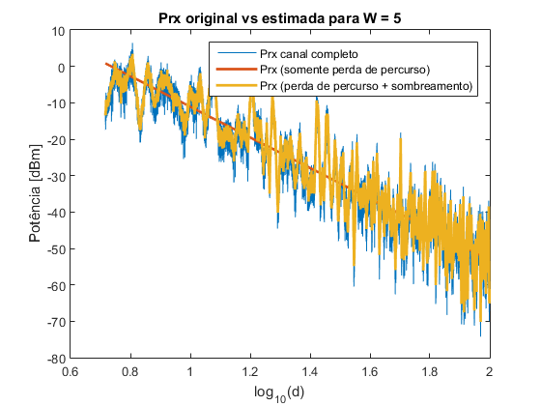

Figura 1: Plot com diferentes potências para W = 5

Outro ponto nesta entrega foi a criação da Tabela 1, que é mostrada a seguir.

|  |  |  |  |
| --- | --- | --- | --- |
| Janela | Desvio padrão do sombreamento estimado | Média do sombreamento estimado | Expoente de perda de percurso estimado |
| W = 2 | 5.9232 | 0.37974 | 4.2061 |
| W = 5 | 5.8648 | 0.45444 | 4.2063 |
| W = 10 | 5.8161 | 0.51828 | 4.2069 |

Tabela 1: Estimativa de parâmetros para diferentes janelas

1. **Conclusão**

Esta entrega foi a que eu dediquei menos tempo, e acredito que ela foi a mais complexa. Juntando estes dois fatores, não tenho certeza se meus resultados estão corretos, além de que não cheguei a fazer o último ponto que foi pedido. Na verdade, pelas discussões no fórum, o meu gráfico parece estar bem incorreto.

Acredito que estou errando em apontar o canal correto e que algum momento, cheguei perto do plot esperado das potências, como é mostrado na Figura 2, mas não consegui identificar onde errei.

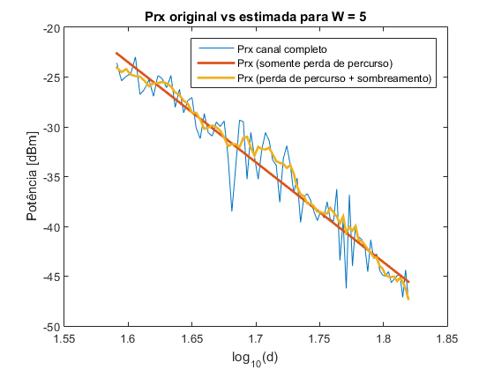

Figura 2: Plot com diferentes potências para W = 5

Link do vídeo:

1. **Referências**
2. [1] [FitMeThis](https://www.mathworks.com/matlabcentral/fileexchange/40167-fitmethis), Matlab.